Date: 18/Jan/2021
Week3:

Q & A:
1.
Computer គឺជា electronic tools ដែលសំរាប់ធ្វើការផ្ទុក, ទាញយក, បញ្ជញ, បញ្ចូលទិន្នន័យ, និងគណនា.

Computer architecture ជារចនាសម្ព័ន្ធនៃកុំព្យួទ័រ និង Electronic tools ទៅជាប្រព័ន្ធមួយ និងអាចដំណើរការបានដោយមានកម្មវិធីប្រាប់

2.
--------------------------------------------------------
Date: 19/Jan/2021
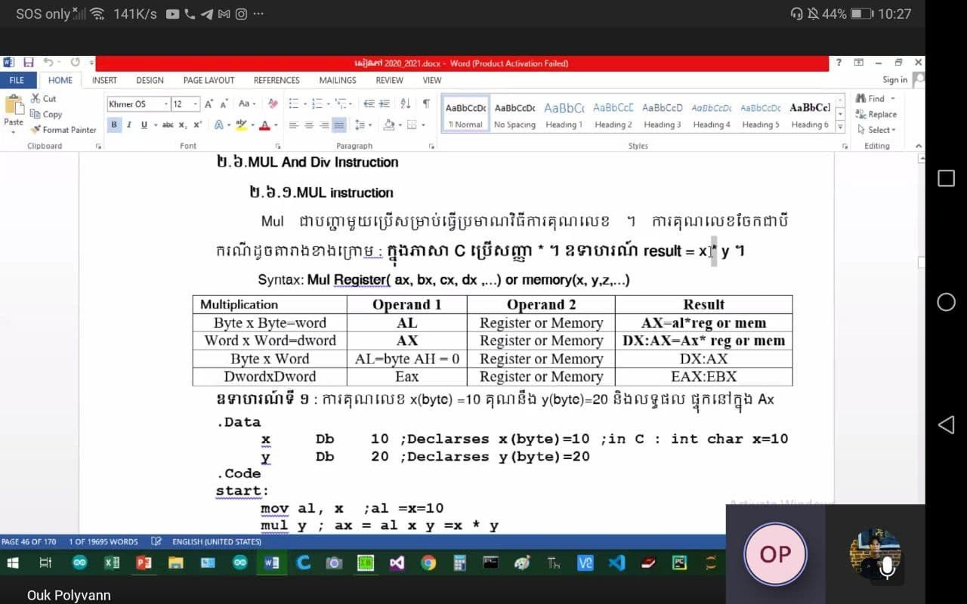
+Invoke macro:
use addr(adress)

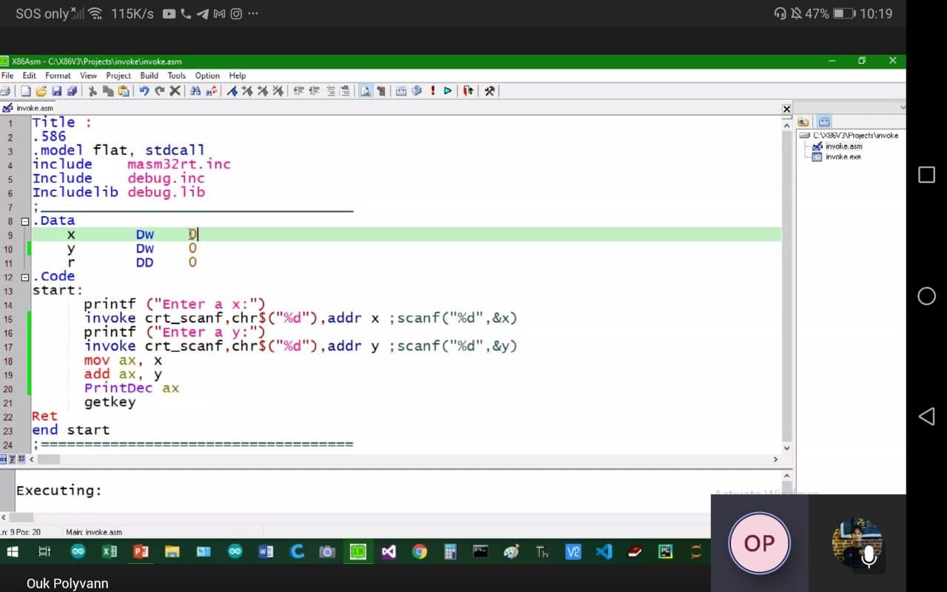
+ Decisions Directives
- if else condition
+ While Loop
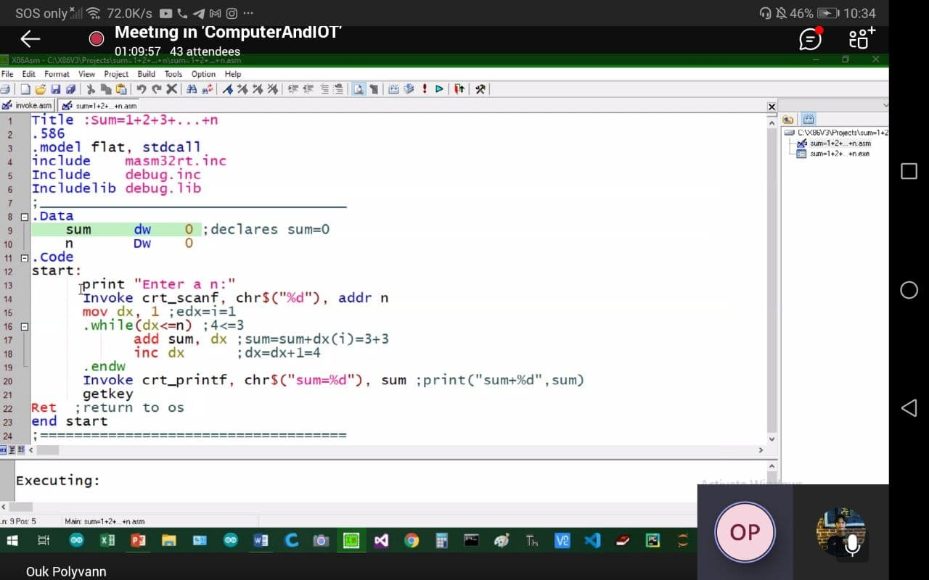
____________________________________________________________

Date: 25/Jan/2021
Week4
------------------------

+Invoke macro:
-ប្រើសម្រាប់ហៅ Procedure , អនុគមន៏ និង Method រួមនឹងធាតុ(Arguments)របស់វាមកធ្វើការប្រតិបត្ត។

+Decisions Directives:
-If else statement

+While loop:
-គឺជារង្វិលជុំ(Loop)មួយប្រើសម្រាប់អនុវត្ត CPU statements ដោយពិនិត្យលក្ខណ្ឌជាមុន។

- The INC instruction is used for incrementing an operand by one.
Like i++ in c programming
___________________________________________
End at slide 34

Date: 26/Jan/2021
Week4

- An accumulator is a register for short-term, intermediate storage of arithmetic and logic data in a computer's CPU (central processing unit). ... Once the sum has been determined, it is written to the main memory or to another register

- addressbus(20bit) = 0000000000(10ដង) 1111111111(10ដង)
to hexa start address 0000h, End Address: FFFFh
- 1H = 0000Binary

- Physical Memory = 2 power of x Bytes
- Physical Memory = 2 power of 16 Bytes
- Physical Memory = 65536 Bytes = 65536 / 1024 to Kb
- Physical Memory = 1.048.576 Bytes = 1048576 / 1024 = 1024 Kb
= 1024/1024 = 1MB
- Physical Memory = 1M ជាទំហំ 1MB។ តើវាមានផ្ទៃ 64 KB ចំនួនប៉ុន្មាន?
ផ្ទៃសរុបដោយផ្ទៃមួយស្មើនឹង 64Kb = 1024kb/64kb = 16 Segment
ដូច្នេះផ្ទៃមួយ Segments = 64KB

physical memory ជា memory ផលិតចេញពីរោងចក្រ.

បើទំហំ Memory 1M មានផ្ទៃ៦៤KB ចំនួន១៦

- Address ពី 00000H ទៅ FFFFFh ហៅថា Physical Address តាំងអោយផ្ទៃ។ Address ដែលមានដែនកំណត់ពី 0000h ទៅ FFFFh ហៅថា Offset address

